Programación 4

Informe del
Modelo de Diseño

Grupo 32
Integrantes
Bernardino Texeira | CI: 4.137.616-7
Camilo de León | CI: 4.694.454-3
Carla Favale | CI: 4.530.607-9
Pablo Martinez | CI: 5.170.824-5

Docente: | Jorge Corral

Indice
Indice 3
1Introducción 4
1.1Propósito 4
1.2Alcance 4
1.3Estructura del Documento 4
2Realización de Casos de Uso 4
2.1Colaboración 1 4
2.1.1Estructura 5
2.1.2Interacciones 5
2.1.2.1Diagramas de comunicación de la operación 1 5
2.1.3Design Patterns 6
2.1.3.1Design Pattern 1 6
3Criterios Generales 6

Introducción

Propósito
El propósito de este documento es brindar una descripción general del Modelo de Diseño.

Alcance
El informe del Modelo de Diseño presenta una abstracción de la solución lógica al problema. Incluye las colaboraciones que realizan cada uno de los casos de uso del Modelo de Casos de Uso.

Estructura del Documento
El documento está dividido en tres secciones. La segunda sección presenta la organización lógica del sistema en paquetes de diseño. La tercera sección presenta las colaboraciones con la realización de los casos de uso incluidos en el Modelo de Casos de Uso. Por último, la cuarta sección presenta los criterios generales adoptados para el diseño de las colaboraciones.

Realización de Casos de Uso
Las realizaciones, están expresadas en términos de estructura e interacciones entre instancias que respeten dicha estructura. Concretamente, la parte estructural de una realización es un diagrama de clases conteniendo clases del modelo; la parte dinámica es un conjunto de diagramas de interacción que ilustran el flujo de mensajes entre instancias de las clases de la parte estructural correspondiente.

Colaboración de usuario
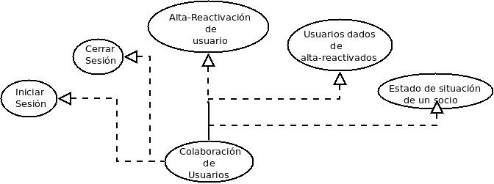

Interacciones de iniciar sesión

Diagramas de comunicación de la operación iniciarSesion

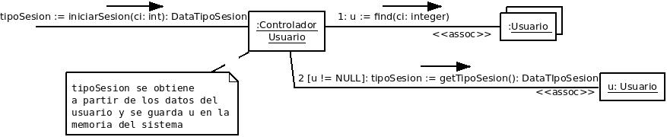

2.1.1.2 Diagrama de comunicación de la operación ingresoContraseña

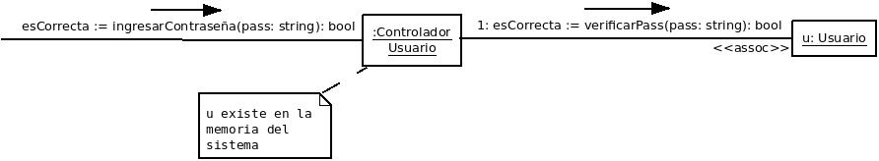

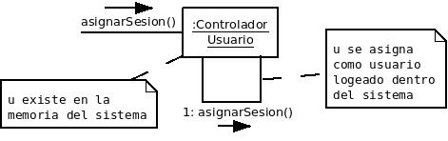
2.1.1.3 Diagrama de comunicación de la operación asignarSesion

2.1.1.4 Diagrama de comunicación de la operación activarUsuario

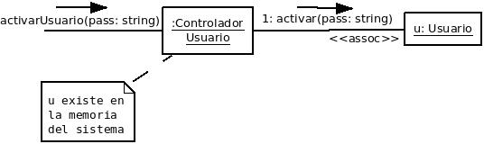

2.1.2 Interacciones de cerrar sesión

2.1.2.1 Diagrama de colaboración de la operación cerrarSesion

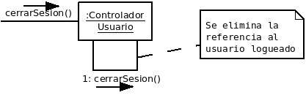

2.1.2 Interacciones de alta-reactivación de usuario

2.1.2.1 Diagrama de colaboración de la operación usuarioLogueado
(Esta operación es utilizada por todas los demás casos de uso)

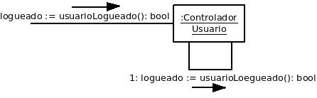

2.1.2.2 Diagrama de colaboración de la operación ingresoCI
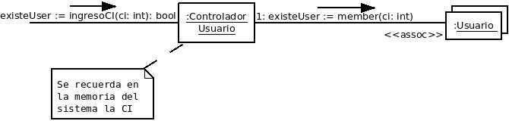

2.1.2.3 Diagrama de colaboración de la operación ingresarDatosUser

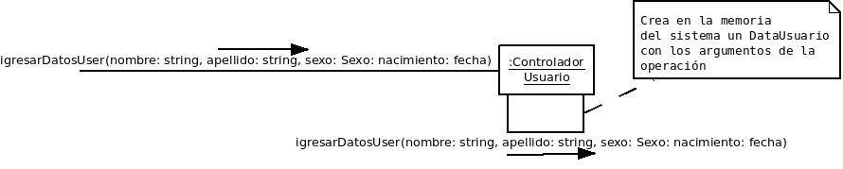

2.1.2.4 Diagrama de colaboración de la operación ingresarCategoria

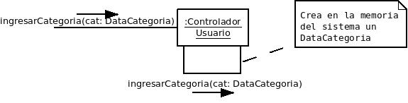

2.1.2.5 Diagrama de colaboración de la operación confirmarInscripcion

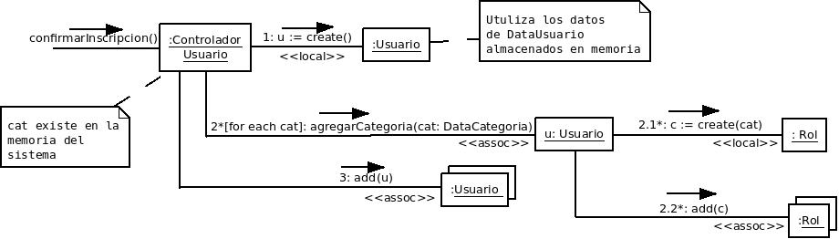
2.1.2.6 Diagrama de colaboración de la operación cancelarInscripcion

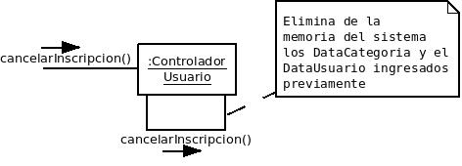
2.1.2.7 Diagrama de colaboración de la operación devolverDatosUsuario

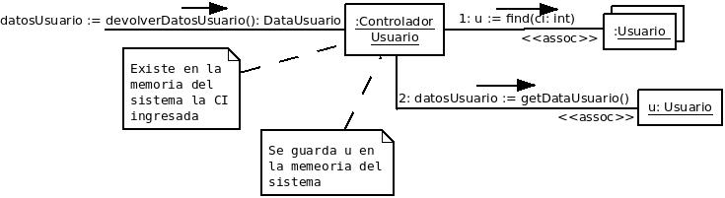

2.1.2.8 Diagrama de colaboración de la operación reactivarUsuario

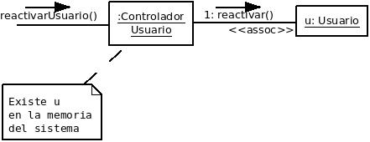

2.1.3 Interacciones de registro de una consulta

2.1.3.1 Diagrama de colaboración de la operación registroReserva

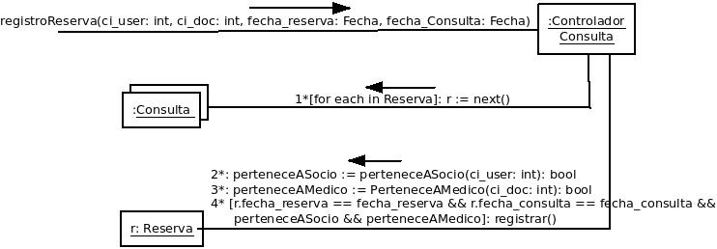

2.1.3.2 Diagrama de colaboración de la operación registroEmergencia

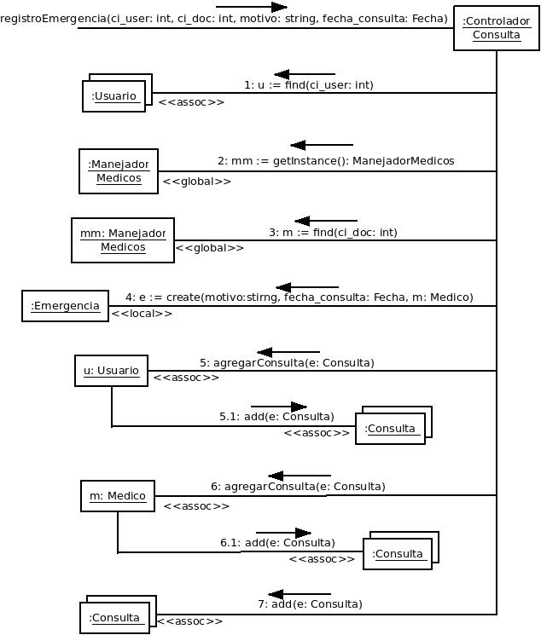

2.1.3 Interacciones de devolución de una consulta

2.1.3.1 Diagrama de colaboración de la operación consultasActivas
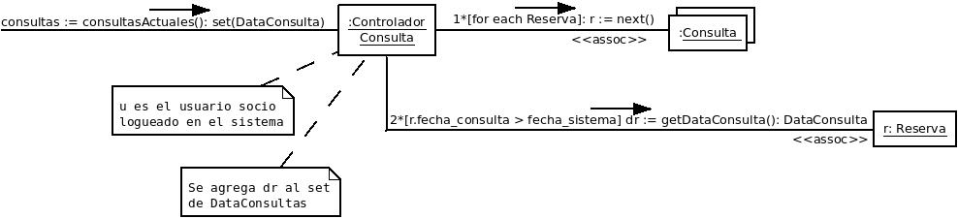

2.1.3.2 Diagrama de colaboración de la operación devolverConsulta

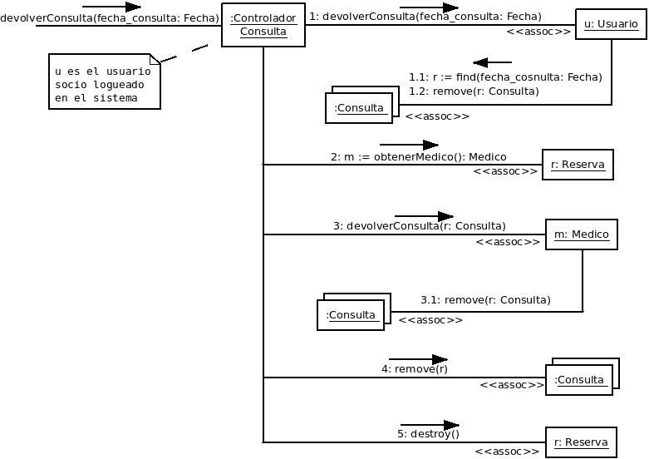

Colaboración de consultas

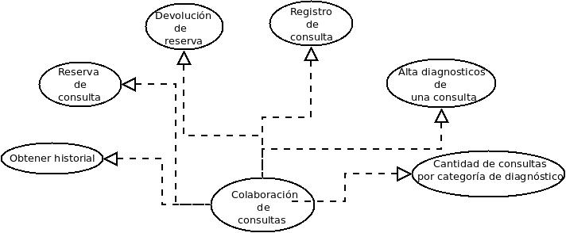

2.2.1 Interacciones de Obtener Historial

2.2.1.1 Diagrama de comunicación de la operación obtenerHistorial

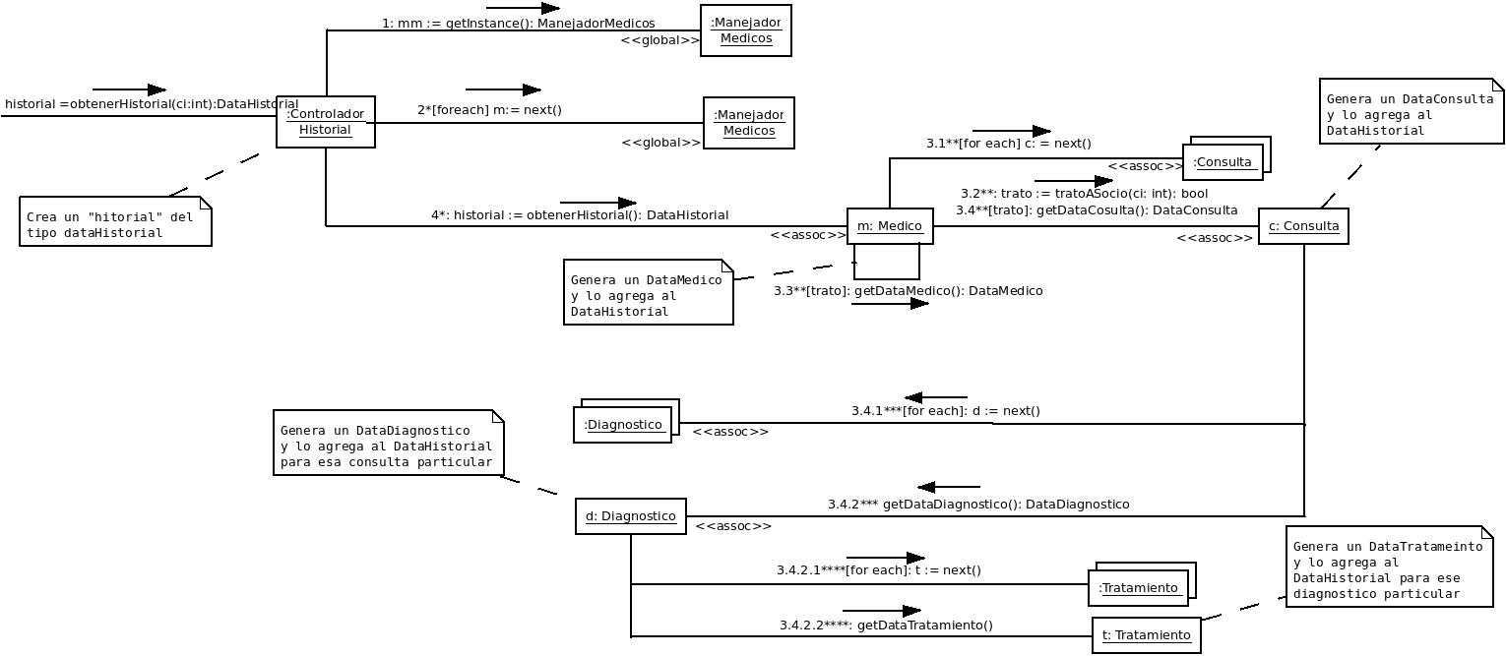

2.2.2 Interacciones de Devolución de reserva

2.2.2.1 Diagrama de comunicación de la operación consultasActivas

2.2.2.2 Diagrama de comunicación de la operación devolverConsulta

2.2.3 Interacciones de Registro de consulta

2.2.3.1 Diagrama de comunicación de la operación registroReserva

2.2.3.2 Diagrama de comunicación de la operación registroEmergencia
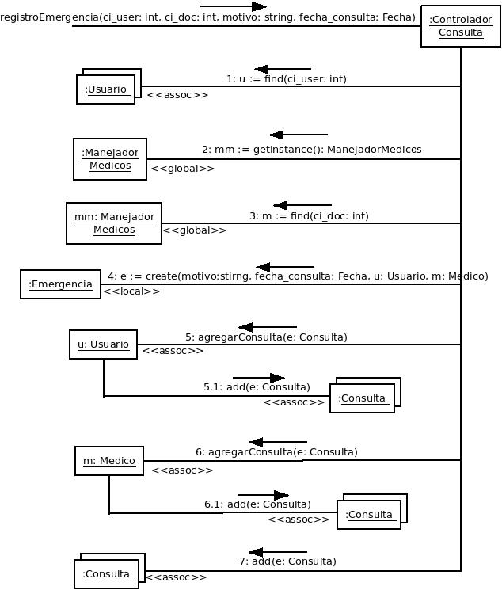

2.2.4 Interacciones de alta diagnóstico de una consultas

2.2.4.1 Diagrama de comunicación de la operación consultasDelDia
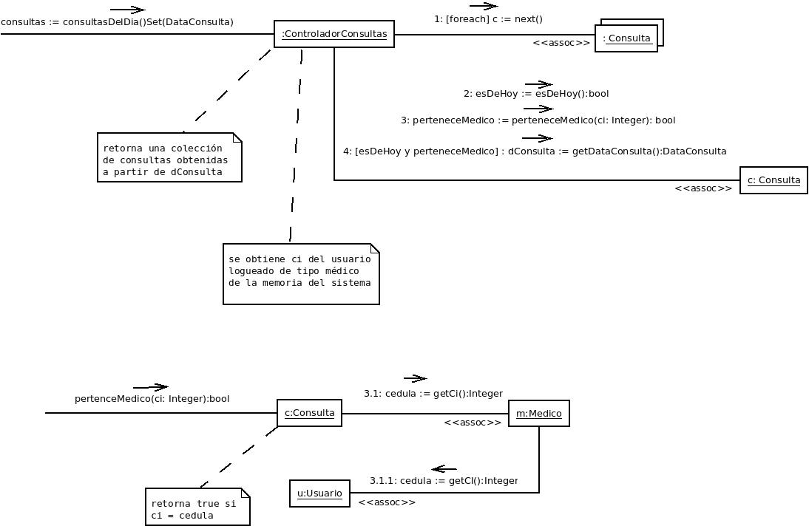

2.2.4.2 Diagrama de comunicación de la operación seleccionarConsultaCI

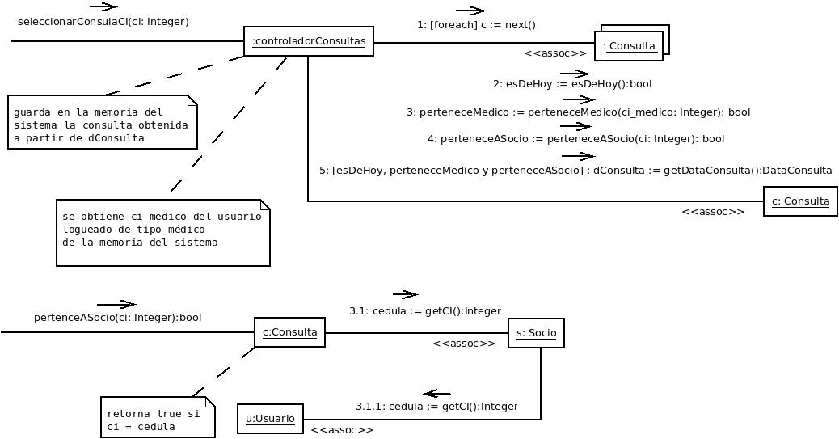

2.2.4.3 Diagrama de comunicación de la operación obtenerCategorias

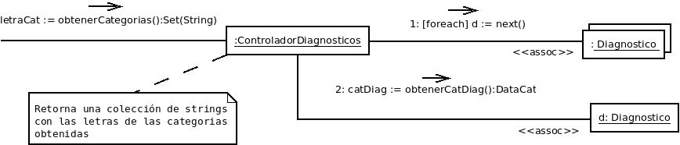

2.2.4.4 Diagrama de comunicación de la operación obtenerRepresentaciones

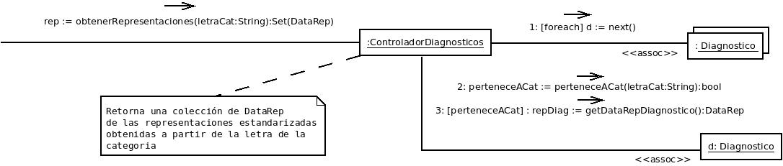

2.2.4.5 Diagrama de comunicación de la operación altaDiagnostico

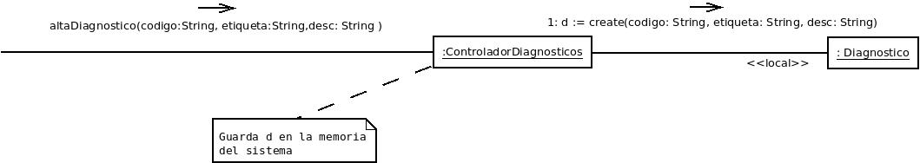

2.2.4.6 Diagrama de comunicación de la operación agregarTratamientoQuirurjico

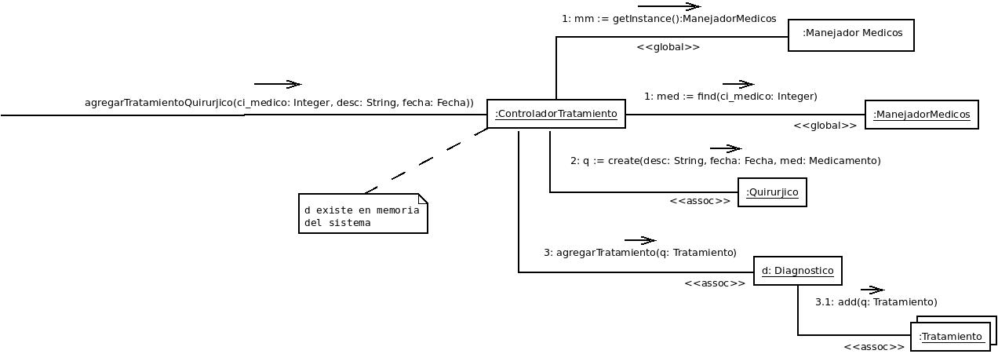

2.2.4.7 Diagrama de comunicación de la operación agregarMedicamento

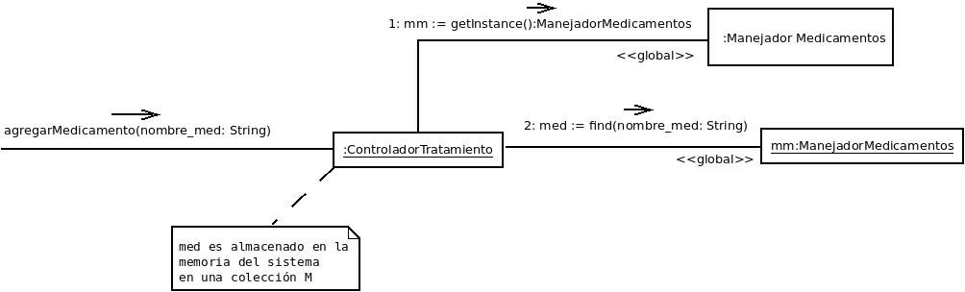

2.2.4.8 Diagrama de comunicación de la operación agregarTratamientoFarmacologico

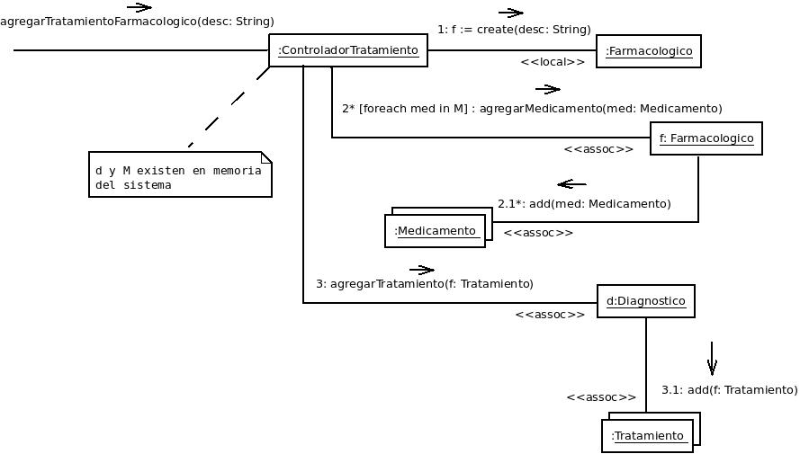

Colaboración de representación estandarizada de diagnósticos

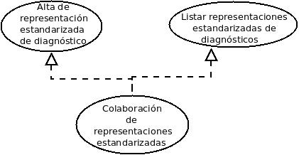

2.3.1 Interacciones de listar reppresentacies estandarizadas de diagnósticos

2.3.1.1 Diagrama de colaboración de la operación obtenerCategorias

2.3.1.2 Diagrama de colaboración de la operación obtenerRepresentaciones

2.4 Colaboración de Medicamentos
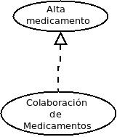

2.5 Patrones de diseño

2.5.1 Patrón observer:

2.5.1.1 Clases Involucradas:

Para este patrón las clases involucradas son las siguientes:
- La clase Socio es el Subject.
- La clase Médico es un observador particular.
Además se utiliza la clase HistorialNotificaciones y Notificación para modelar el comportamiento deseado.

2.5.1.2 Modelo de diseño:
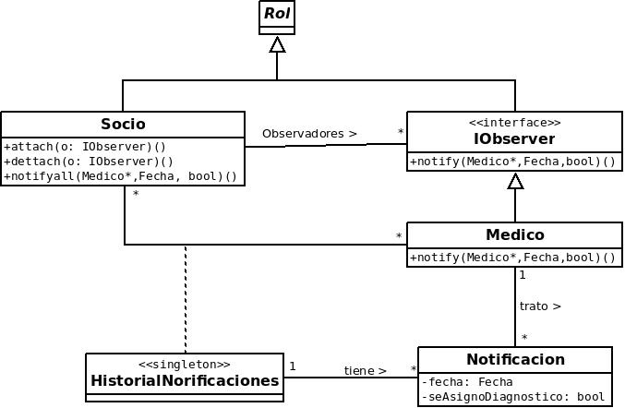

2.5.1.3 Diagramas de comunicación:

2.5.1.3.1 Seguir:

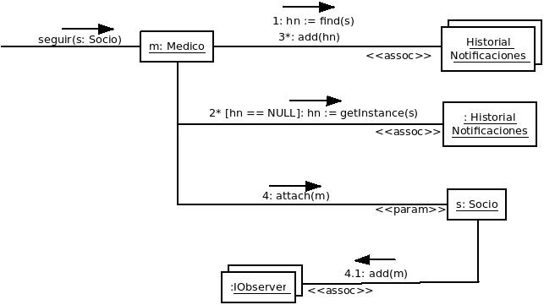

2.5.1.3.2 Notifyall:

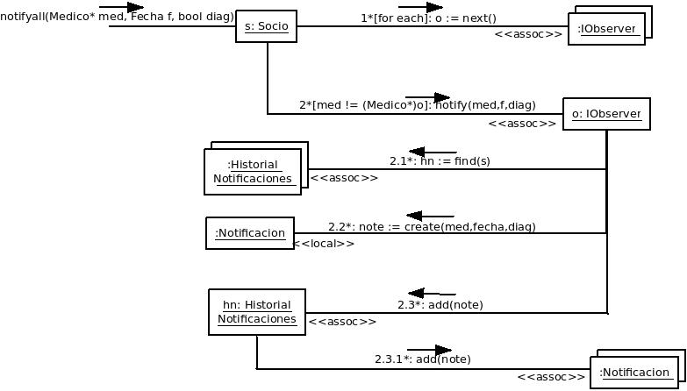
2.5.2 Patrón strategy:

2.5.2.1 Clases Involucradas:

Para este patrón las clases involucradas son las siguientes:
- La clase Administrador es el contexto.
- La clase Médicos del paciente y Médicos libres son las estrategias concretas.

2.5.2.2 Modelo de diseño:

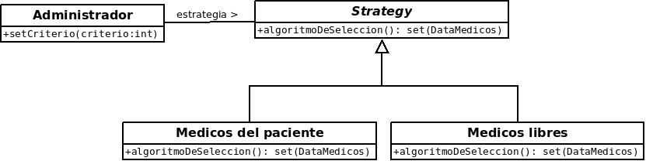

2.5.2.3 Diagramas de comunicación:

2.5.2.3.1 Médicos del paciente:

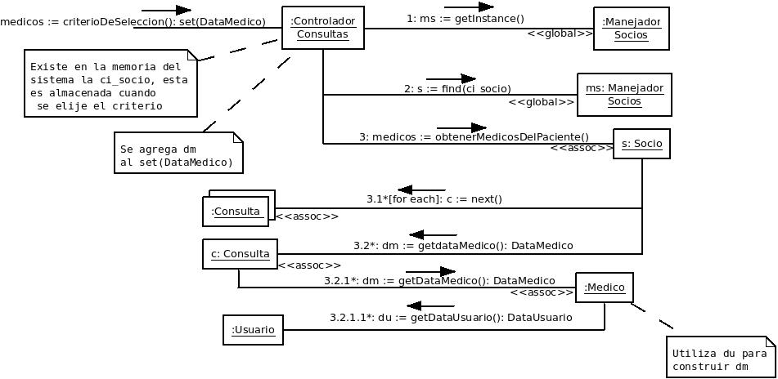
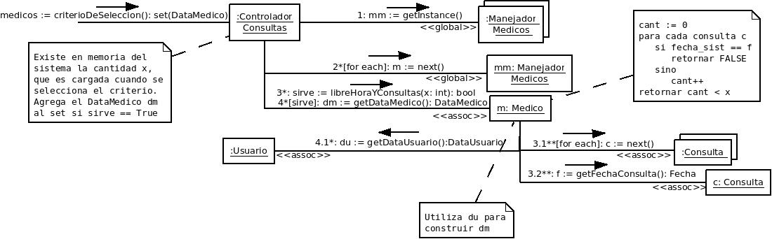
2.5.2.3.1 Médicos libres:
3 Diagrama de clases de diseño:
